資料庫系統作業

I2B51 劉家成

下載xampp

1. google搜xampp，點第一個。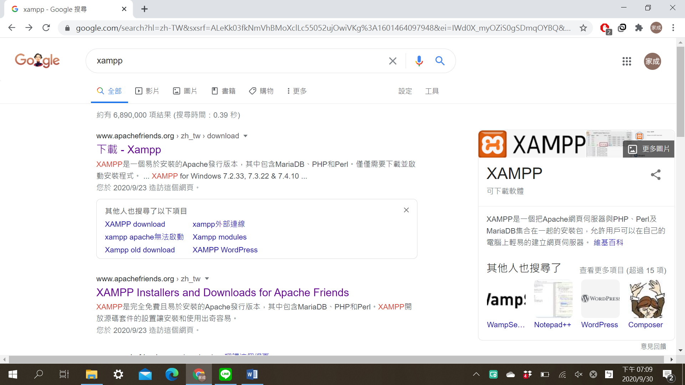
2. 按下載。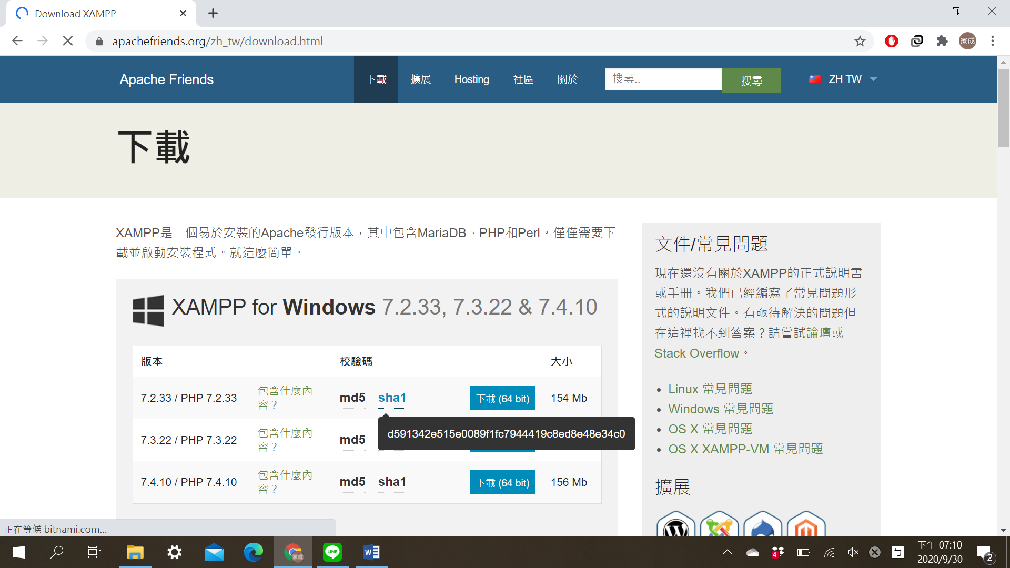

3.開xampp，apache跟MYsql按start，然後在MYsql按Admin。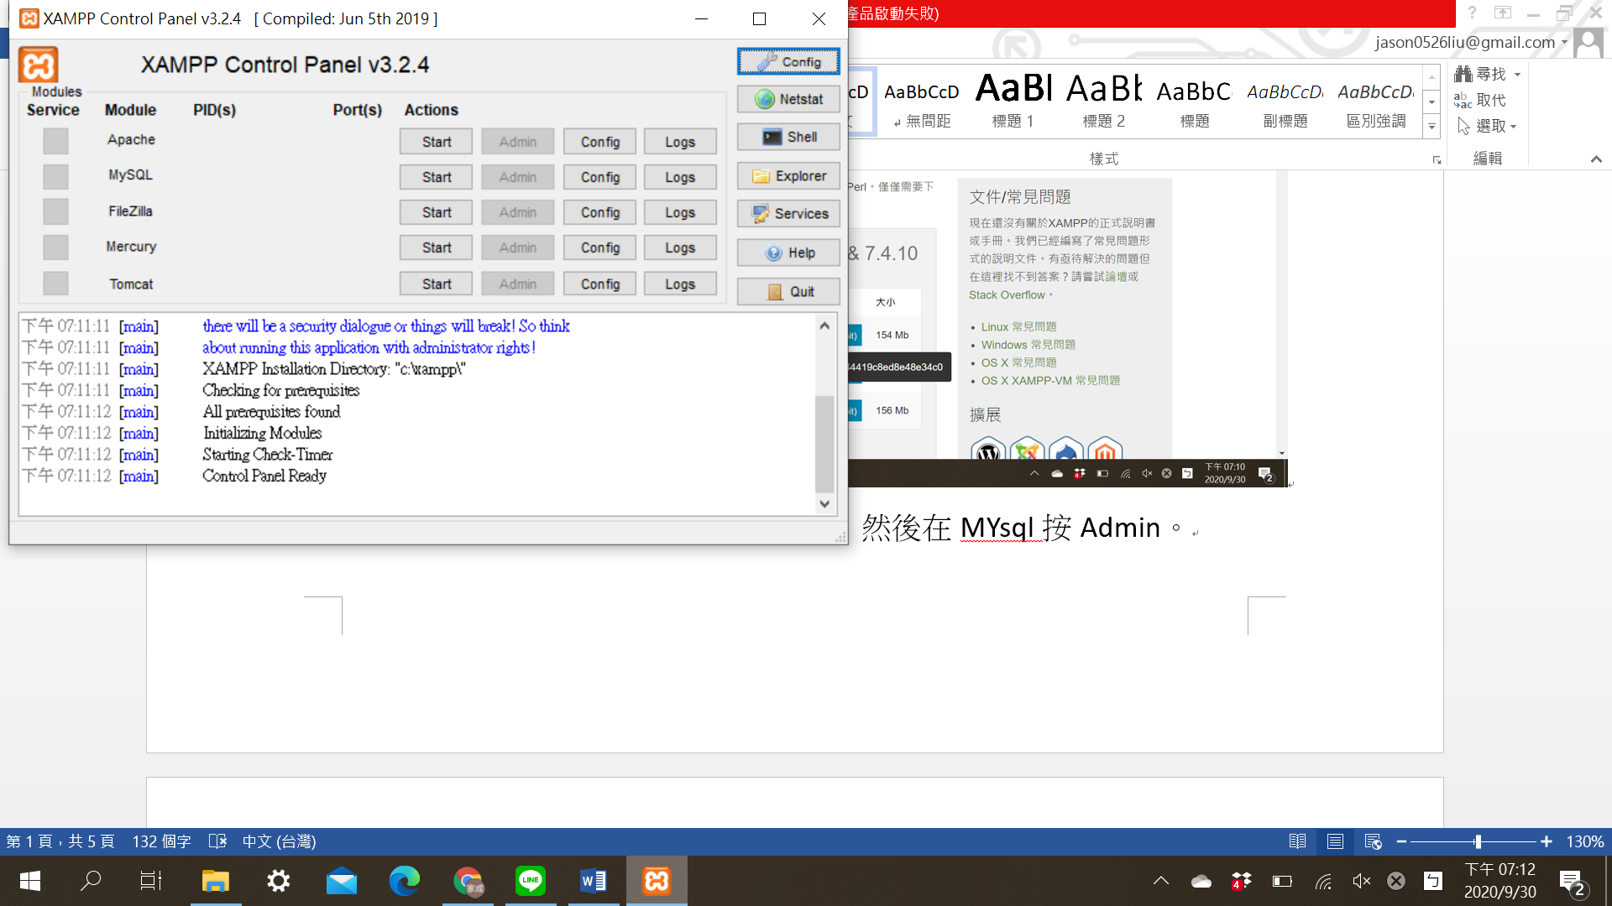

PART1 自創表格:

1. 創一個elearn的資料庫。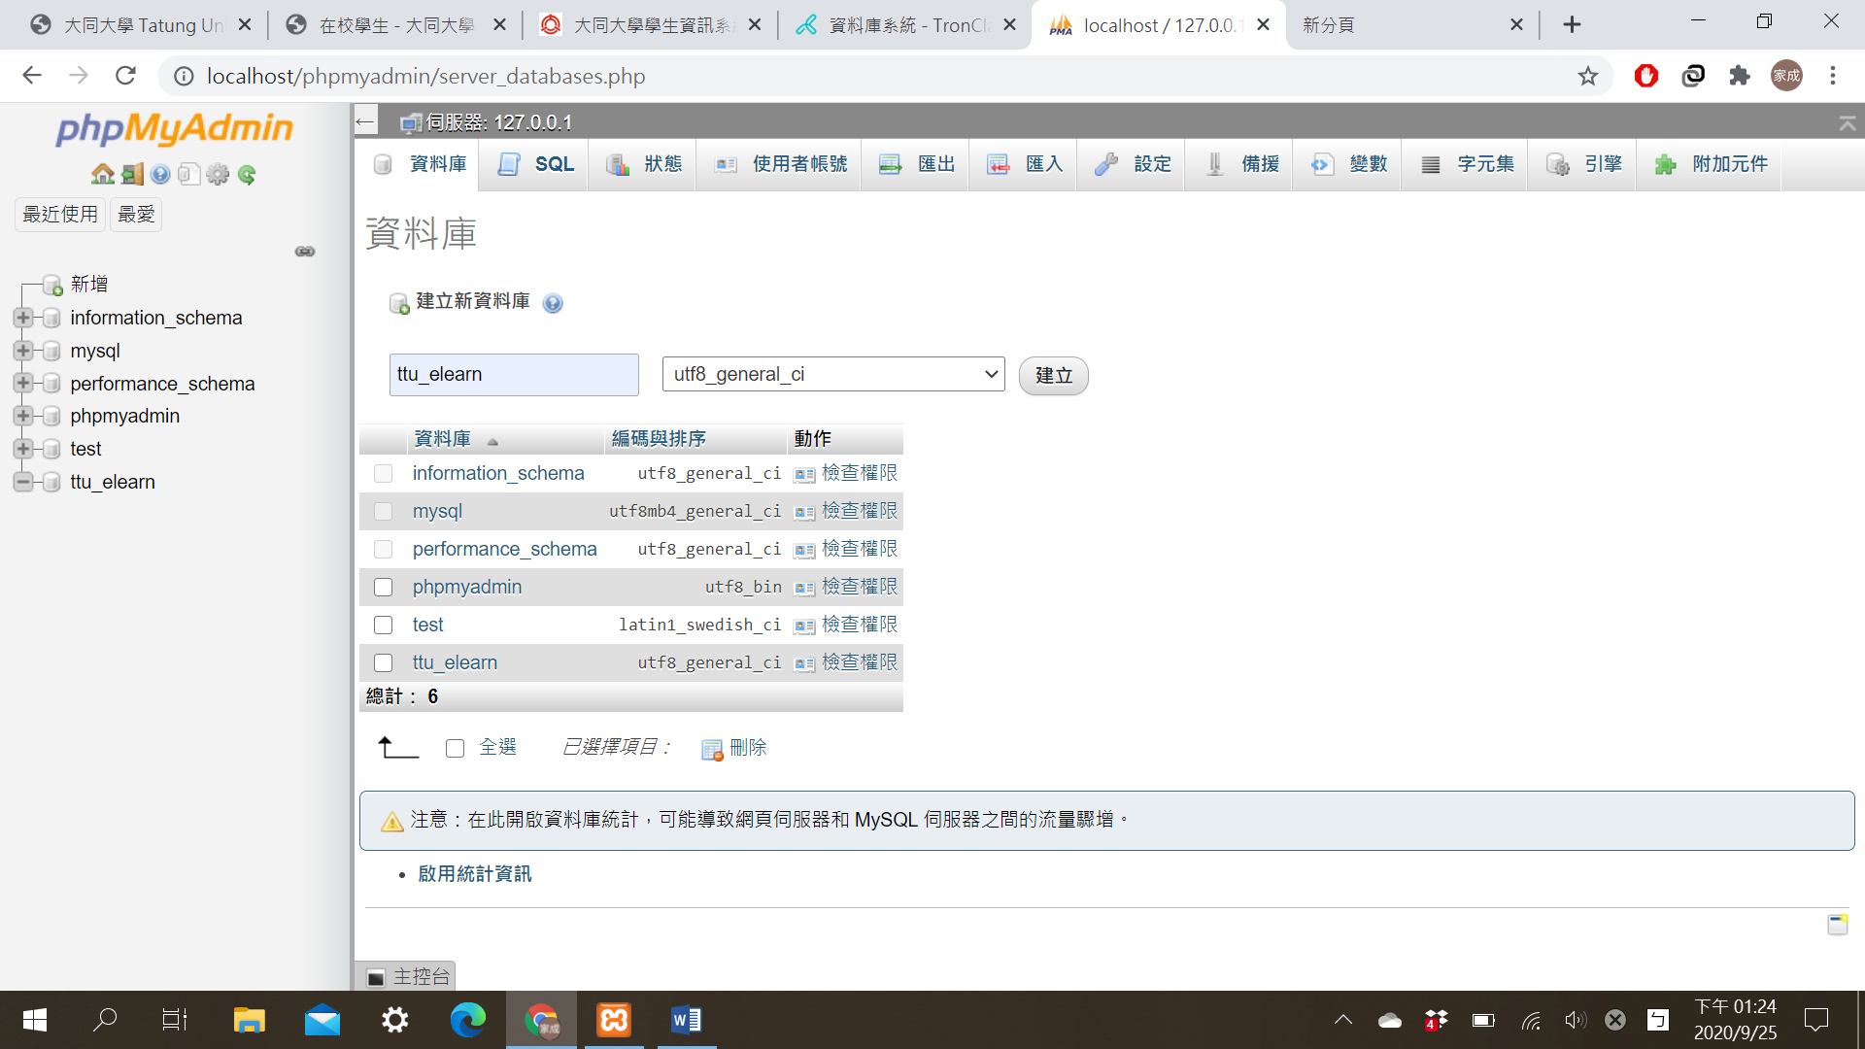
2. 先將結構做出。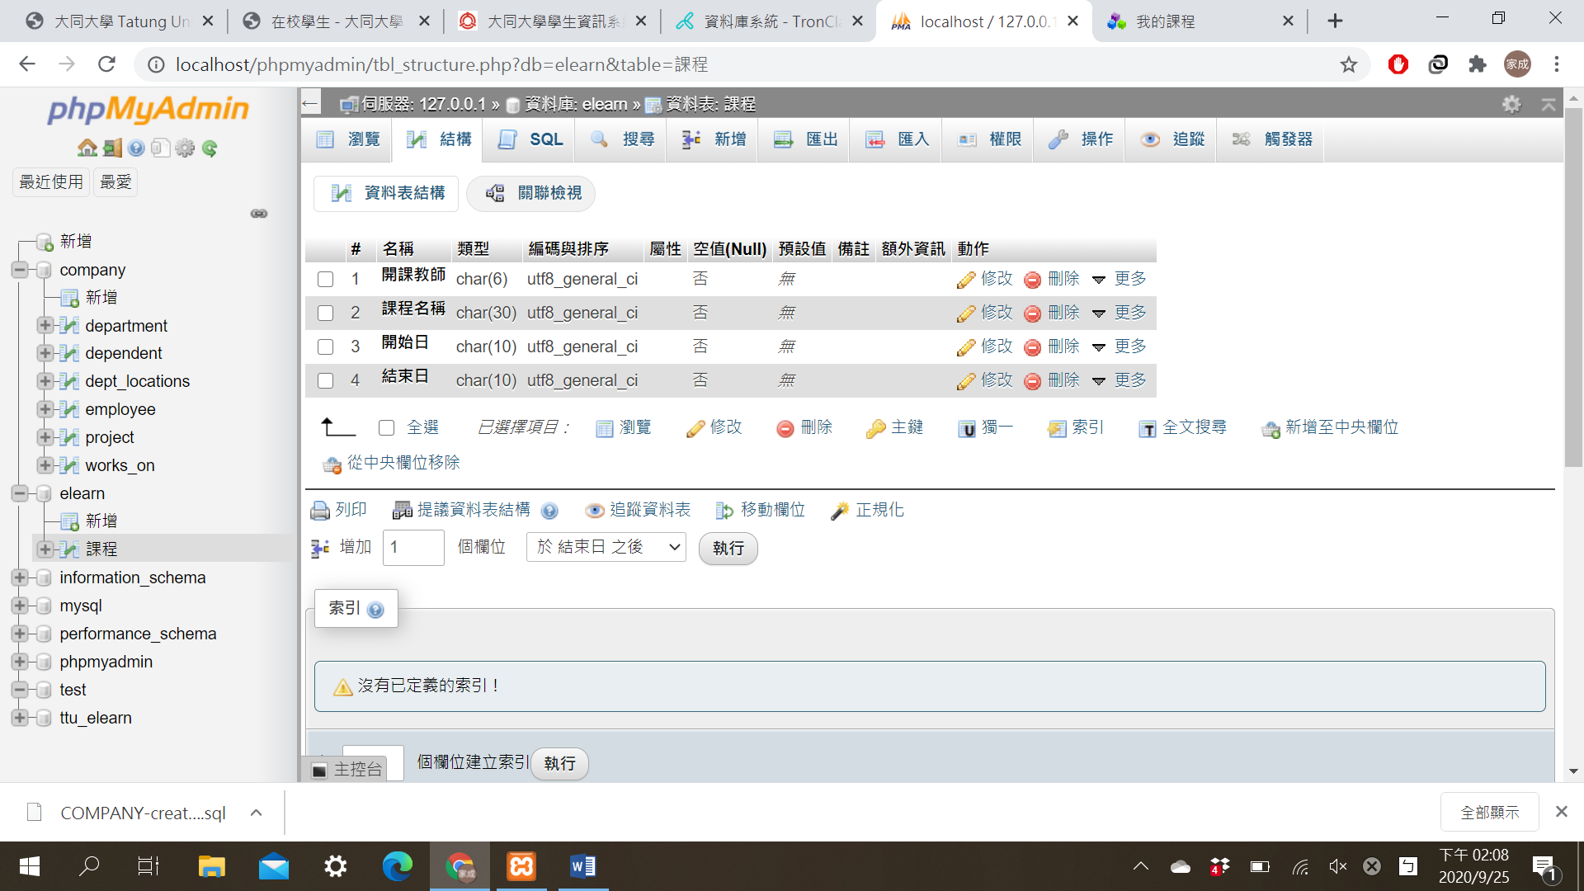

3.將資料新增進去。

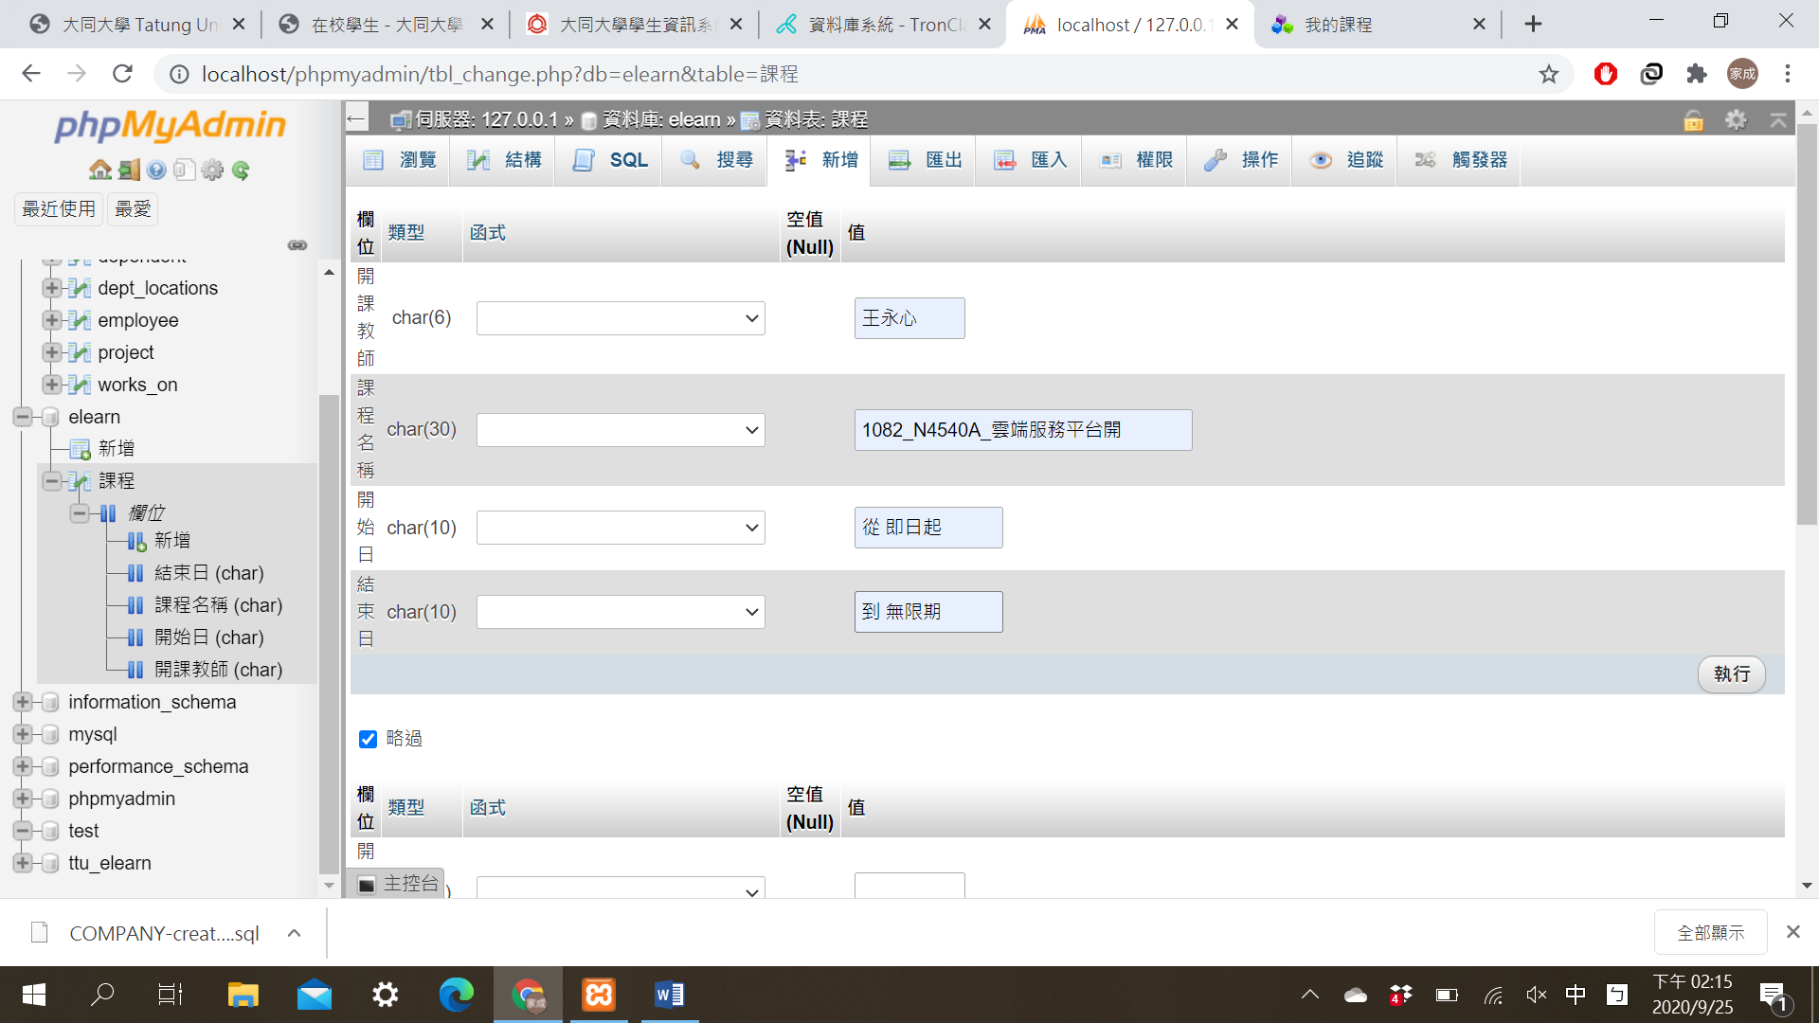

4.完成資料表。

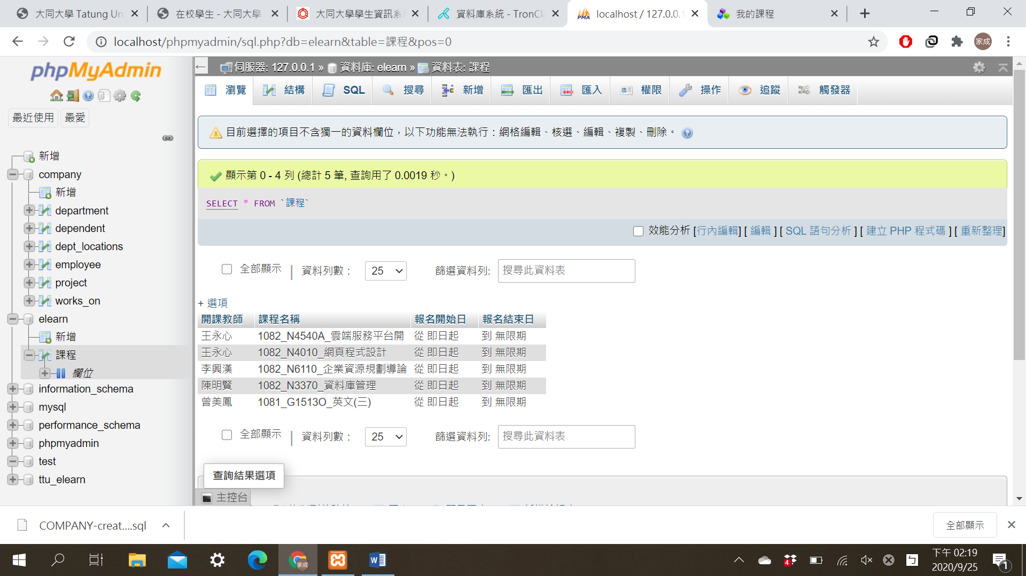

PART2匯入資料:

1. 去網路大學下載要匯入的資料。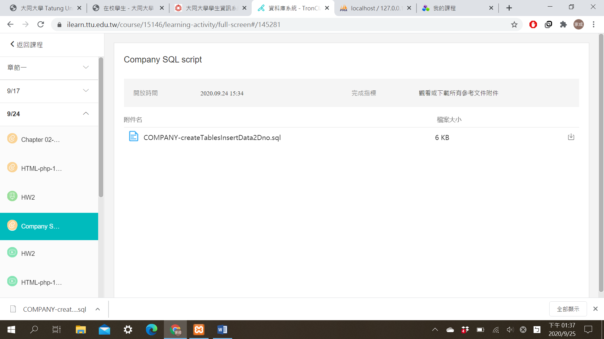
2. 創一個新的資料庫company。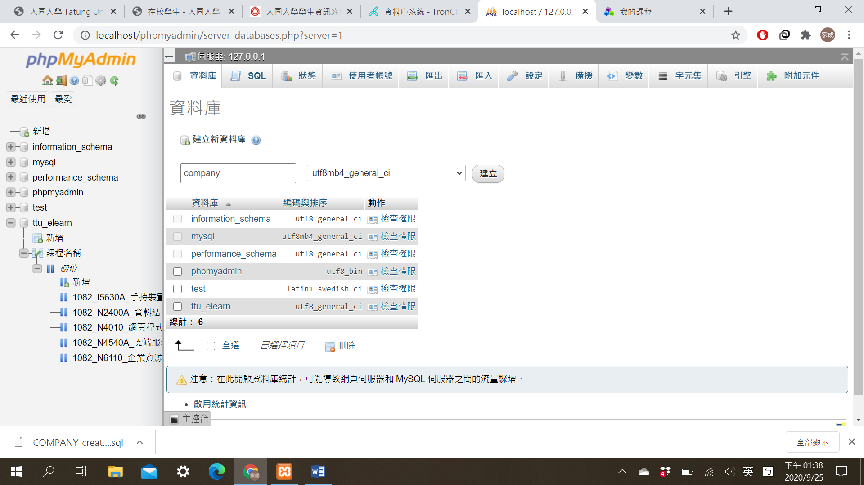
3. 匯入資料。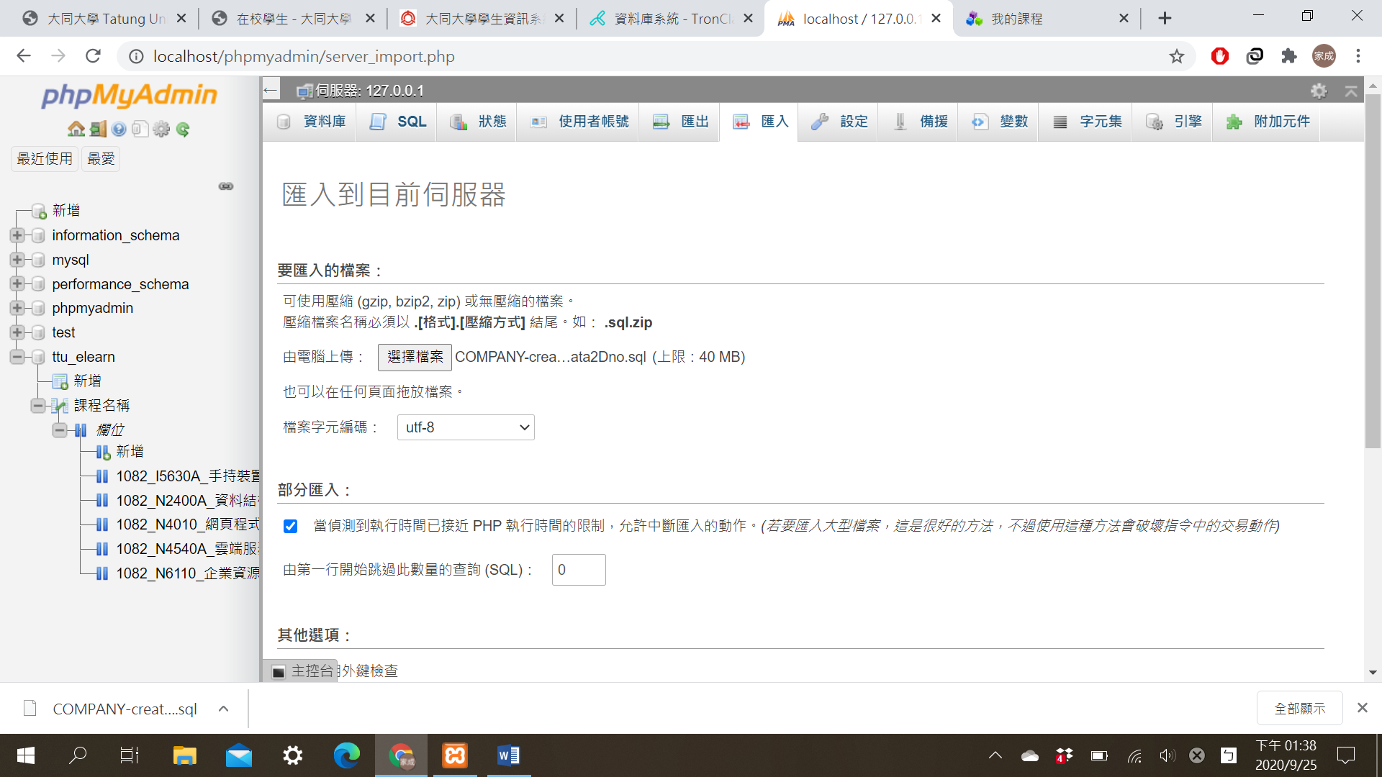
4. 成功匯入資料。